Данные об авторе:
Вихирева Светлана Владимировна, учитель биологии и химии
МБОУ СОШ №48 им. Героя России Д.С. Кожемякина города Ульяновска
Дата____________ Фамилия, имя________________________ Класс________
Вариант 1

- Дополните утверждения
1. Лобная кость относится к скелету _________, тазовая – ________________, ребра – _____________________________________________________________
2. При вымачивании в кислоте кость становится гибкой, так как из нее удаляются __________________________________________________________
3. Кости лицевого отдела черепа _______________________________________
4. Скелетные мышцы образованы ______________________ мышечной тканью.
5. Сустав находится в суставной ________________________________________
6. Рост кости в длину происходит за счет замещения ______________________
7. При удержании груза мышца совершает ________________________ работу.
- Отметьте верные высказывания
1. Процент органических веществ больше в костях детей.
2. В скелете человека насчитывается более 400 костей.
3. Большинство костей черепа имеют полуподвижное соединение.
- Выберите правильный ответ
1. Боковые искривления позвоночника называются:
а) сутулостью;
б) сколиозом;
в) круглой спиной.
2. Цель утренней зарядки:
а) переход от сна к бодрствованию;
б) тренирует выносливость;
в) обеспечивает достаточную дневную нагрузку.
3. При открытом переломе грудной клетки повязка должна быть из воздухонепроницаемого материала, чтобы:
а) избежать заражения;
б) пострадавший мог дышать.

- Назовите кости скелета, обозначенные на рисунке четными цифрами.
2_______________________________ 8____________________________
4_______________________________ 10___________________________
6_______________________________ 12___________________________

V. Назовите мышцы человека, обозначенные на рисунке нечетными цифрами.
А – вид спереди: Б – вид сзади:
1_______________________________ 1____________________________
3_______________________________ 3___________________________
5_______________________________ 5___________________________
7_______________________________ 7____________________________
9_______________________________
Дата____________ Фамилия, имя________________________ Класс________
Вариант 2

- Дополните утверждения
1. Малоберцовая кость относится к скелету ______________________________, скуловая – _________________, плечевая – ____________________________
2. При сжигании кость становится ломкой, так как выгорает ________________
3. Кости мозгового отдела черепа _______________________________________
4. Сосуды образованы _______________________________ мышечной тканью.
5. Суставная головка покрыта __________________________________________
6. Рост кости в толщину происходит за счет ______________________________
7. При перемещении груза мышца совершает ______________________ работу.
- Отметьте верные высказывания
1. Сокращение мышцы осуществляется за счет биологического окисления органических веществ.
2. Костно-мозговая полость заполнена красным костным мозгом.
3. Лопатка сочленяется с ребрами, образуя суставы.
- Выберите правильный ответ
1. Цель спорта:
а) переход от сна к бодрствованию;
б) тренирует выносливость;
в) обеспечивает достаточную дневную нагрузку.
2. S – образный изгиб позвоночника человека связан с:
а) делением позвоночника на отделы;
б) прямохождением;
в) различной нагрузкой на позвоночник.
3. При травмах конечностей применяют шину для того, чтобы:
а) кости правильно срослись;
б) избежать новых повреждений при транспортировке.

IV. Назовите кости скелета, обозначенные на рисунке нечетными цифрами.
1_______________________________ 9____________________________
3_______________________________ 11____________________________
5_______________________________ 13___________________________
7_______________________________

V. Назовите мышцы человека, обозначенные на рисунке четными цифрами.
А – вид спереди: Б – вид сзади:
2_______________________________ 2____________________________
4_______________________________ 4___________________________
6_______________________________ 6___________________________
8_______________________________ 8____________________________

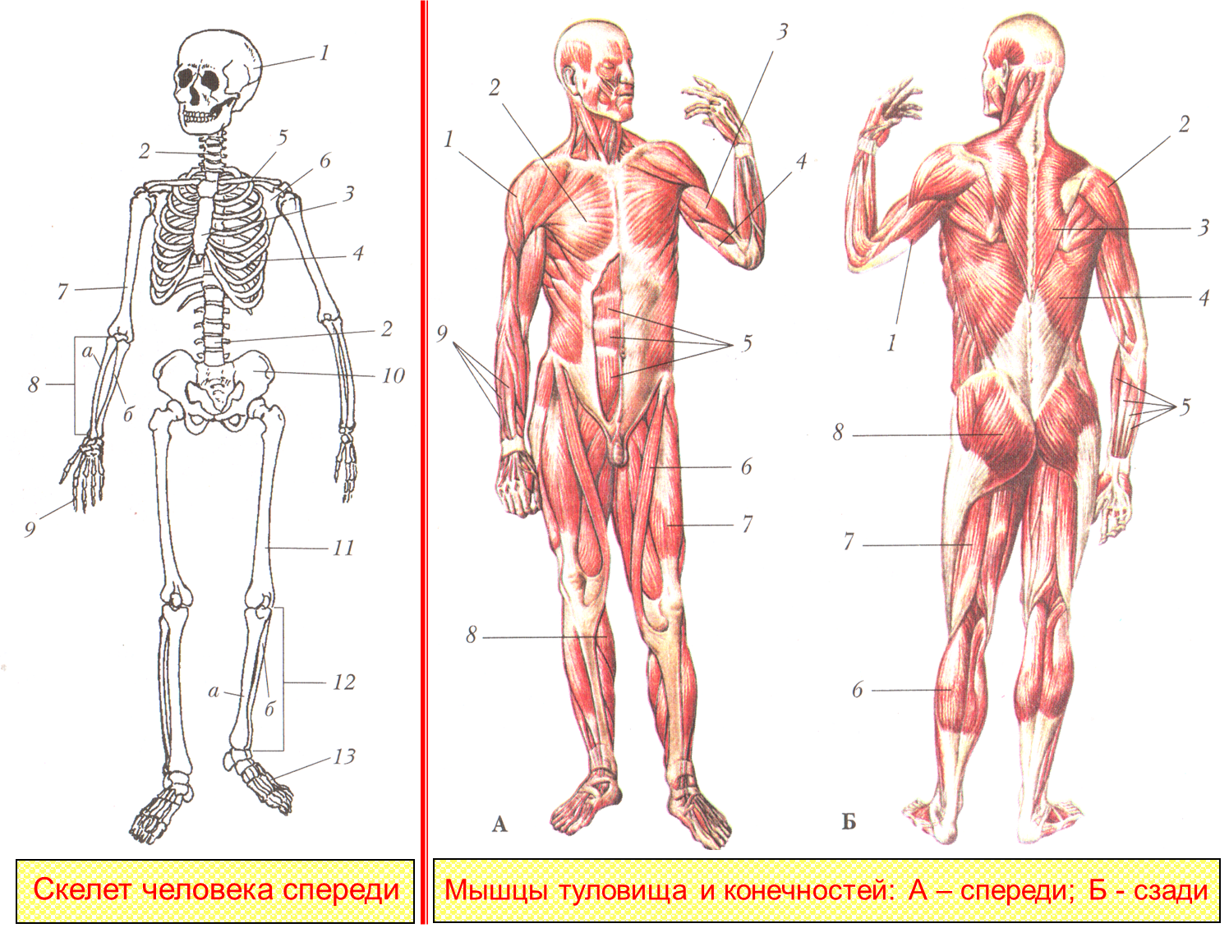
Ответы на тестовые вопросы.
№ задания | I вариант | II вариант
I | 1. головы, нижних конечностей, туловища.  2. минеральные вещества.  3. скуловые, носовые, верхнечелюстная, нижнечелюстная.  4. поперечно-полосатой.  5.сумке.  6. хрящевых прослоек.  7. статическую. | 1. нижних конечностей, головы, верхних конечностей.  2. органика.  3. лобная, затылочная, теменные, височные.  4. гладкой.  5. суставным хрящом.  6. надкостницы.  7. динамическую.
II | 1 | 1
III | 1б, 2а, 3б | 1б, 2б, 3б
IV | 2. позвоночник  4. ребра  6. лопатка  8. предплечье  (а – лучевая кость,  б – локтевая кость)  10. кости таза  12. голень  (а – большеберцовая кость,  б – малоберцовая кость) | 1. череп (скелет головы)  3. грудина  5. ключица  7. плечо  9. кисть  11. бедро  13.стопа
V | Вид спереди:  1. дельтовидная  3. двуглавая плеча  5. мышцы живота  7. четырехглавая бедра  9. разгибатели кисти и пальцев  Вид сзади:  1. трехглавая плеча  3. трапециевидная  5. сгибатели кисти и пальцев  7. двуглавая бедра | Вид спереди:  2. большая грудная  4. трехглавая плеча  6. портняжная мышца  8. икроножная  Вид сзади:  2. дельтовидная  4. широчайшая спины  6. икроножная  8. ягодичная

